Приказ
Муниципальное казенное общеобразовательное учреждение «Гогазская средняя общеобразовательная школа»
368745 Р.Дагестан Ахтынский район с.Гогаз ул. Центральная172. Тел. 89285772025 эл.почта gogazschool@ro.ru ИНН 0504006474
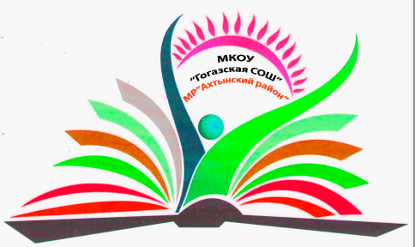
_________________________________________________________________________________________________
«О проведении общешкольного родительского собрания».
Приказ

от 17 июня 2020 года № 192

«О проведении о
родительского собрания
в режиме видеоконференции»

В соответствии с планом работы образовательного учреждения на 2019/2020 учебный год, с целью привлечения родителей (законных представителей) к образовательному процессу

ПРИКАЗЫВАЮ:

1. Заместителю директора по УВР Сардарову М.С. 22 июня 2020 года в 13.00 организовать и провести общешкольное родительское собрание по информированию родителей (законных представителей) учащихся согласно повестки.

2. Классным руководителям проинформировать родителей (законных представителей) учащихся о дате и времени проведения родительского собрания в режиме видеоконференции.

4. Контроль исполнения приказа оставляю за собой.

Директор школы: М. Э. Лачинов.

